中國語文（一）

（非華語學生適用）

課冊

**第七課　我的家**

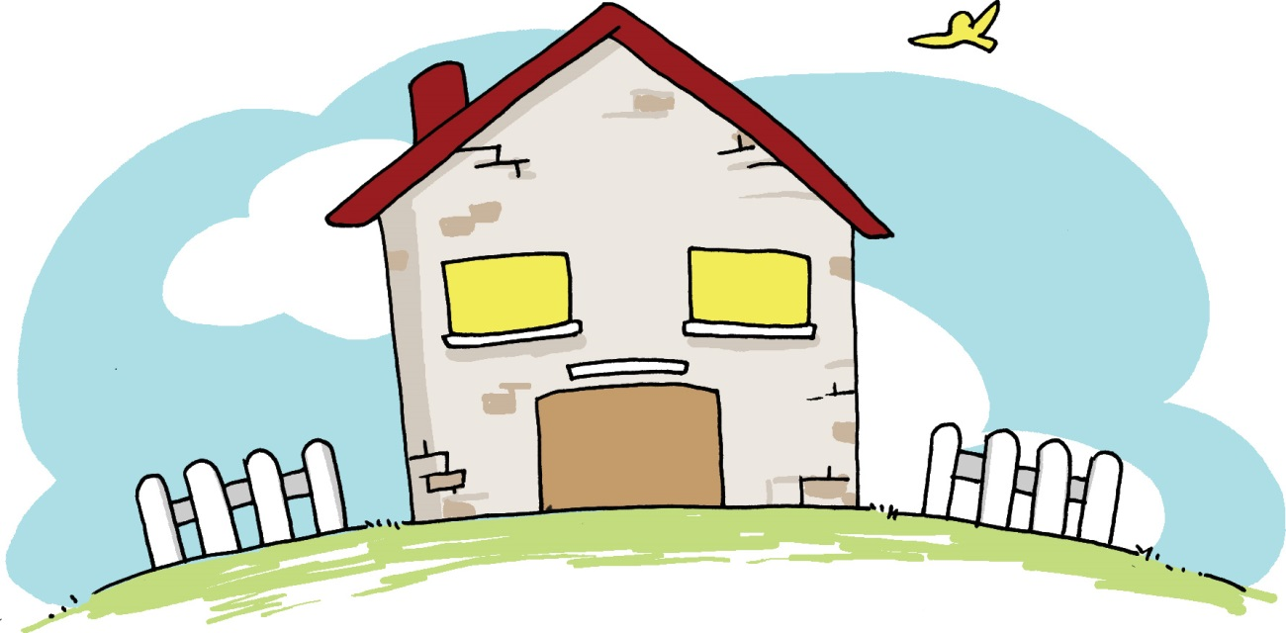

姓名：\_\_\_\_\_\_\_\_ 班級：\_\_\_\_\_\_\_\_\_

1. **畫一畫**

|  |
| --- |
| **我喜歡吃的食物：**  **C:\Documents and Settings\chiuyan\My Documents\Betty Chiu\Projects\八鄉_齊齊說\Artwork\T27_01.png**  C:\Users\SAUMEI~1\AppData\Local\Temp\notesFFF692\extra12re01.jpg |
| **我喜歡做的事情：**  C:\Documents and Settings\chiuyan\My Documents\Betty Chiu\Projects\八鄉_齊齊說\Artwork\Worksheet\extra06.jpg  C:\Documents and Settings\chiuyan\My Documents\Betty Chiu\Projects\八鄉_齊齊說\Artwork\Worksheet\W011.jpg |

**(二) 説一説**

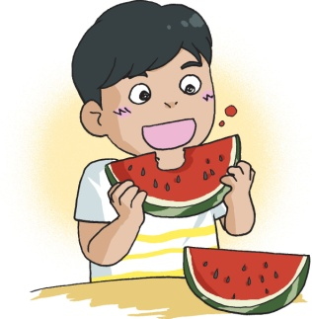

你好，

我叫石金海。

我讀三年級。

我是男孩子。

我喜歡吃西瓜。

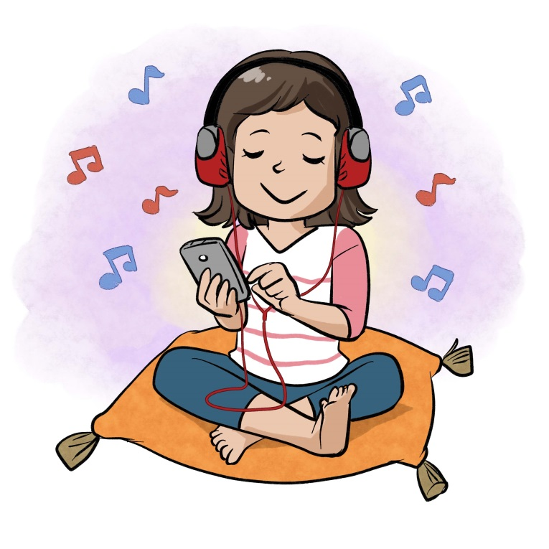

你好，

我叫貝小竹。

我讀五年級。

我是女孩子。

我喜歡聽音樂。

**(三) 學句子**

例子：

|  |  |  |
| --- | --- | --- |
| **很**喜歡 | C:\Users\edbuser\Desktop\self draw\d1.jpg | 妹妹**很**喜歡玩布娃娃。 |
| 喜歡 | C:\Users\edbuser\Desktop\self draw\d2.jpg | 爸爸喜歡吃水果。 |
| **不**喜歡 | C:\Users\edbuser\Desktop\self draw\d4.jpg | 弟弟**不**喜歡喝牛奶。 |

|  |  |  |
| --- | --- | --- |
| 1. | C:\Users\edbuser\Desktop\Pictures_L&T_A Tool\color\LSTH\第二冊\02a\02_11f.jpg | **C:\Users\edbuser\Desktop\self draw\d1.jpg很** |
| 2. | C:\Users\edbuser\Desktop\Pictures_L&T_A Tool\color\LSTH\Amendments\11b\11_42b.jpg | C:\Users\edbuser\Desktop\self draw\d2.jpg |
| 3. | C:\Users\edbuser\Desktop\Pictures_L&T_A Tool\color\LSTH\第七冊\07\07_09c.jpg | C:\Users\edbuser\Desktop\self draw\d4.jpg  **不** |

例子：

|  |  |
| --- | --- |
|  | C:\Users\edbuser\Desktop\Pictures_L&T_A Tool\color\LSTH\第一冊\圖part2\01_36e.jpg |
| * 哥哥喜歡吃蘋果，**也**喜歡吃西瓜。 * 哥哥喜歡吃蘋果**和**西瓜。 | |
| C:\Users\edbuser\Desktop\Pictures_L&T_A Tool\color\LSTH\第七冊\07\07_035b.jpg | 2_4_61_0_0 |
| * 媽媽不喜歡喝汽水，**也**不喜歡吃薯片。 * 媽媽不喜歡喝汽水**和**吃薯片。 | |

|  |  |  |  |
| --- | --- | --- | --- |
| 1. | C:\Users\edbuser\Desktop\Pictures_L&T_A Tool\color\LSTH\第七冊\07\07_045a.jpg | C:\Users\edbuser\Desktop\Pictures_L&T_A Tool\color\LSTH\第九冊\09\09_44a.jpg | C:\Users\edbuser\Desktop\self draw\d2.jpg |
| 2. | 1_1_11_0_0 | C:\Users\edbuser\Desktop\edited pic\d1.jpg | C:\Users\edbuser\Desktop\self draw\d4.jpg**不** |

**(四) 看一看，説一説**

|  |  |  |  |
| --- | --- | --- | --- |
| ① | C:\Documents and Settings\chiuyan\My Documents\Betty Chiu\Projects\八鄉_齊齊說\Artwork\P11_01.png | ② | C:\Documents and Settings\chiuyan\My Documents\Betty Chiu\Projects\八鄉_齊齊說\Artwork\P11_02.png |
| ③ | C:\Documents and Settings\chiuyan\My Documents\Betty Chiu\Projects\八鄉_齊齊說\P03_03re01.png | ④ | C:\Documents and Settings\chiuyan\My Documents\Betty Chiu\八鄉_齊齊說\P03_04.png |

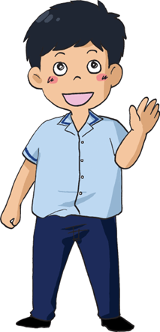





晚上

早上

**(五) 看一看，讀一讀**

|  |  |  |  |  |
| --- | --- | --- | --- | --- |
| C:\Users\edbuser\Desktop\Pictures_L&T_A Tool\color\LSTH\第八冊\08a\08_18a.jpg | 2_7_21_0_0 | C:\Users\edbuser\Desktop\Ch7pic\1.jpg | C:\Users\edbuser\Desktop\Ch7pic\NCS011.jpg | C:\Users\edbuser\Desktop\Ch7pic\4.png |
| 王 | 門 | 生 | 弓 | 車 |

|  |  |  |  |  |
| --- | --- | --- | --- | --- |
|  | C:\Users\edbuser\Desktop\Pictures_L&T_A Tool\color\LSTH\第六冊\06\06_12b.jpg | 5AWB06_054ATB05_02re4ATB05_02re4ATB05_02re4ATB05_02re | C:\Users\edbuser\Desktop\Ch7pic\2.jpg | 1_2_25_0_0 |
| 方 | 竹 | 衣 | 工 | 男 |

|  |  |
| --- | --- |
| **米** | 4ATB05_02re |
| 米 | 女 |

**(六) 課文**

**我的家**

**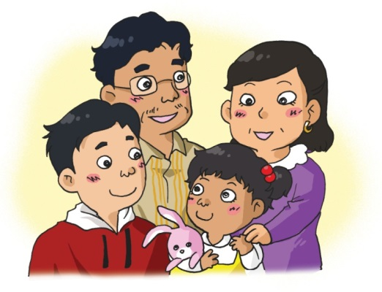**

我的家有爸爸、媽媽、哥哥和我。我們一家住在 上水。

我的爸爸姓王，叫王門生。他很喜歡用小刀、木頭和彈弓給哥哥做玩具車。我的媽媽叫方竹言，她很喜歡替我的 洋娃娃做不同的衣服，也喜歡做手工。

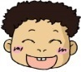 我的哥哥叫王貝貝，是一個愛笑的男孩，我們都叫他做「開心果」。他喜歡吃米飯和豆沙包，不喜歡喝牛奶。我叫王心心，是一個愛看書的女孩。我喜歡吃西瓜，也喜歡吃蘋果。我不喜歡吃羊肉。

我喜歡我的家。

1. **考考你**

**圈一圈，填一填**

1. 我的家有**多少**人？

A. 三 B. 四 C. 五

2. 我們一家人住在**哪裏**？

A. 上環 B. 上海 C. 上水

3. **爸爸**喜歡用彈弓做甚麼？

A. 竹子 B. 玩具車 C. 衣服

4. \_\_\_\_\_\_\_\_\_喜歡做手工。

5. **我**不喜歡\_\_\_\_\_\_羊肉。

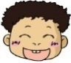**想一想**

為甚麼哥哥叫做「開心果」？

**連一連**

|  |  |  |  |  |  |  |  |
| --- | --- | --- | --- | --- | --- | --- | --- |
| 車 | 刀 | 米 | 女 | 竹 | 門 | 男 | 衣 |
|  |  |  |  |  |  |  |  |
|  |  |  |  |  |  |  |  |
|  |  |  |  |  |  |  |  |
| 1_2_25_0_0 | 4ATB05_02re | 2_7_21_0_0 | C:\Users\edbuser\Desktop\Pictures_L&T_A Tool\color\LSTH\第六冊\06\06_12b.jpg | C:\Users\edbuser\Desktop\Ch7pic\4.png | 5AWB06_05 | C:\Users\edbuser\Desktop\Je (12-2)\self draw\刀.png | **米** |

**説一説：食物**

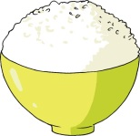 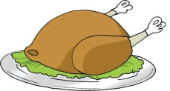 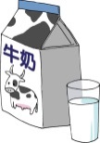 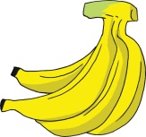 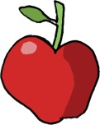 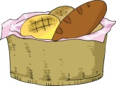

**説一説：生活用品**

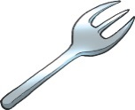 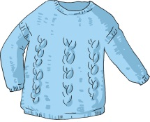 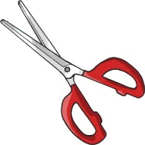 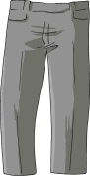 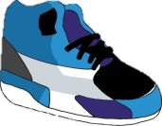 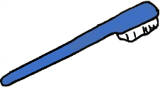

1. **我會用**

你好！

我叫逗號，

人人説我像雨點。

****

你好！

我叫句號，

人人説我像圓圈。

**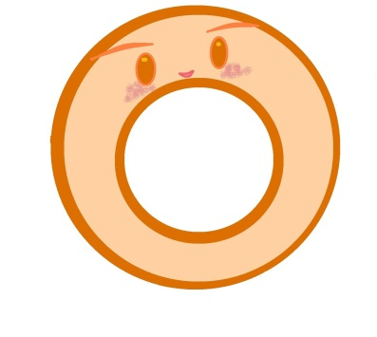**

**填一填**

1. 今天是爸爸的生日
2. 姐姐喜歡唱歌 也喜歡跳舞。
3. 小鳥在天上飛 魚兒在水中游
4. 今天是外婆的生日 我們買了一件毛衣送給她

**(七) 學字詞**

**一、看一看**

全包圍結構

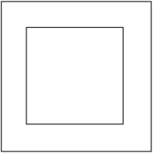 例子: 四 回 國

**二、認一認**

**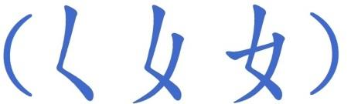**

**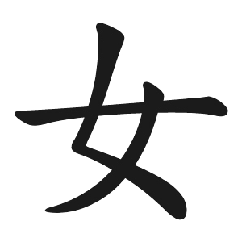**

1. C:\Users\edbuser\Desktop\Pictures_L&T_A Tool\color\LSTH\Amendments\11b\11_41b.jpg**寫一寫，讀一讀**

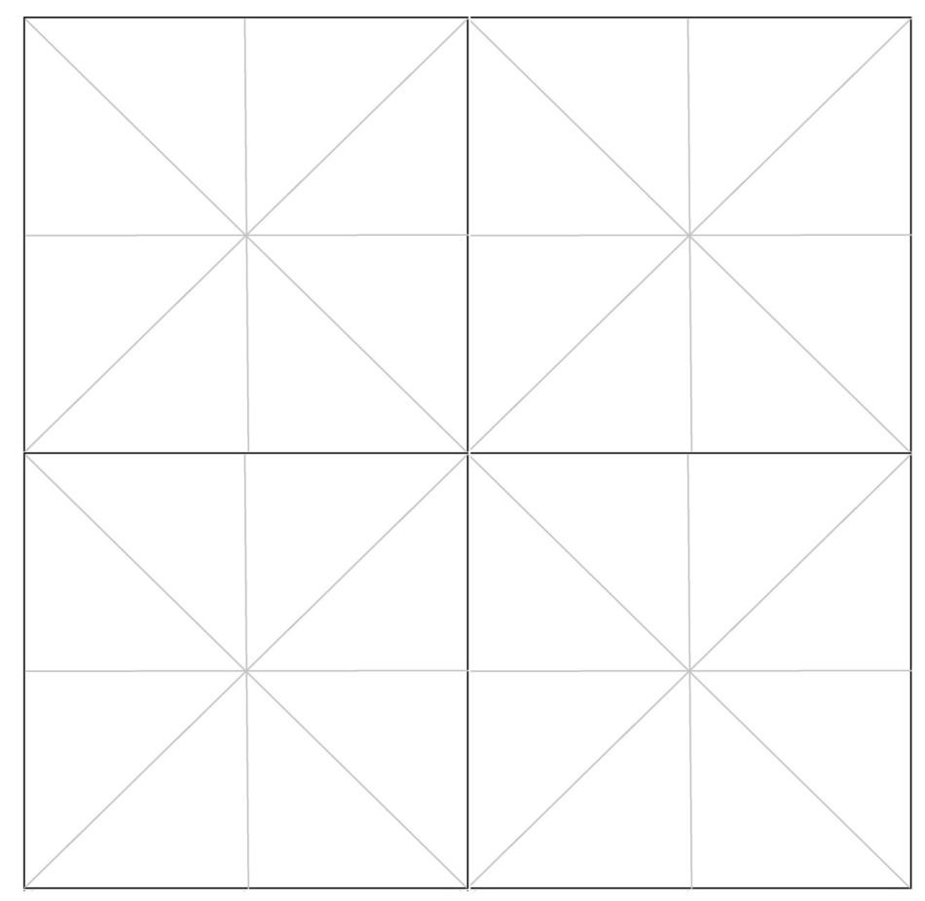

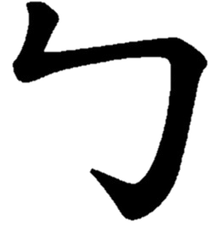

①

②

①

②

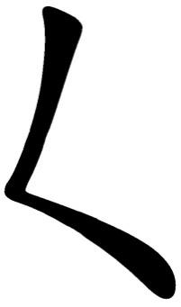

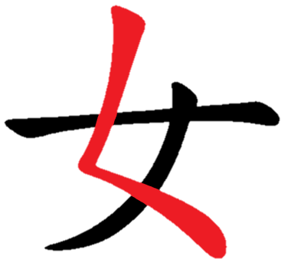

**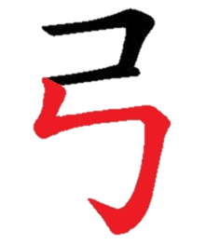**

|  |  |  |
| --- | --- | --- |
| 例子： 女 + 馬 =（媽） | |  |
| 1. 女 + 生 =（ ） | 2. 女 + 也 =（ ） | |
| 3. 女 + 乃 =（ ） | 4. 弓 + 長 =（ ） | |
| 5. 弓 + 丨 =（ ） | 6. 弓 + 單 =（ ） | |
| 7. 女 + 土 + 土 =（ ） | | |

C:\Users\edbuser\Desktop\a.jpg寫



|  |  |  |  |  |  |  |  |
| --- | --- | --- | --- | --- | --- | --- | --- |
| 爸 |  | ( ) | | | | | 爸爸 |
|  | C:\Users\edbuser\Desktop\a.jpg | C:\Users\edbuser\Desktop\23-6\word\ch7\7.jpg | | | | | |
| 媽 |  | ( ) | | | | | 媽媽 |
|  | C:\Users\edbuser\Desktop\a.jpg | C:\Users\edbuser\Desktop\23-6\word\ch7\8.jpg | | | | | |
| 哥 |  | ( ) | | | | | 哥哥 |
|  | C:\Users\edbuser\Desktop\a.jpg | C:\Users\edbuser\Desktop\23-6\word\ch7\9.jpg | | | | | |
| 王 |  | ( ) | | | 大王、王子 | | |
|  | C:\Users\edbuser\Desktop\a.jpg | C:\Users\edbuser\Desktop\21-6\word\ch6\後改\1.jpg | | | | | |
| 門 |  | ( ) | | | 門口、開門 | | |
|  | C:\Users\edbuser\Desktop\a.jpg | C:\Users\edbuser\Desktop\21-6\word\ch6\後改\2.jpg | | | | | |
| 生 |  | ( ) | | | 生日、男生 | | |
|  | C:\Users\edbuser\Desktop\a.jpg | C:\Users\edbuser\Desktop\21-6\word\ch6\後改\3.jpg | | | | | |
| 刀 |  | ( ) | | 小刀 | | | |
|  | C:\Users\edbuser\Desktop\a.jpg | C:\Users\edbuser\Desktop\Ch7pic\刀.jpg | | | | | |
| 弓 |  | ( ) | | 彈弓 | | | |
|  | C:\Users\edbuser\Desktop\a.jpg | C:\Users\edbuser\Desktop\23-6\word\ch7\6.jpg | | | | | |
| 車 |  | ( ) | | 車站、車票 | | | |
|  | C:\Users\edbuser\Desktop\a.jpg | C:\Users\edbuser\Desktop\21-6\word\ch6\後改\9.jpg | | | | | |
| 方 |  | ( ) | | 正方、正方形 | | | |
|  | C:\Users\edbuser\Desktop\a.jpg | C:\Users\edbuser\Desktop\21-6\word\ch6\後改\12.jpg | | | | | |
| 竹 |  | ( ) | 竹子、竹葉 | | | | |
|  | C:\Users\edbuser\Desktop\a.jpg | C:\Users\edbuser\Desktop\21-6\word\ch6\後改\14.jpg | | | | | |
| 衣 |  | ( ) | | 衣服、毛衣 | | | |
|  | C:\Users\edbuser\Desktop\a.jpg | C:\Users\edbuser\Desktop\23-6\word\ch7\12.jpg | | | | | |
| 貝 |  | ( ) | 寶貝 | | | | |
|  | C:\Users\edbuser\Desktop\a.jpg | C:\Users\edbuser\Desktop\21-6\word\ch6\後改\16.jpg | | | | | |
|  |  |  | | | | | |
| 男 |  | ( ) | | | | 男孩、男人 | |
|  | C:\Users\edbuser\Desktop\a.jpg | C:\Users\edbuser\Desktop\21-6\word\ch6\後改\7.jpg | | | | | |
|  |  |  | | |  | | |
| 米 |  | ( ) | | | 大米、米飯 | | |
|  | C:\Users\edbuser\Desktop\a.jpg | C:\Users\edbuser\Desktop\Ch7pic\米.jpg | | | | | |
| 不 |  | ( ) 不要、不可 | | | | | |
|  | C:\Users\edbuser\Desktop\a.jpg | C:\Users\edbuser\Desktop\draft\CH7\不.jpg | | | | | |
| 女 |  | ( ) | | 女孩、女人 | | | |
|  | C:\Users\edbuser\Desktop\a.jpg | C:\Users\edbuser\Desktop\21-6\word\ch6\後改\8.jpg | | | | | |

|  |  |  |
| --- | --- | --- |
|  |  |  |

|  |  |  |  |
| --- | --- | --- | --- |
|  |  |  |  |
|  |  |  | |

C:\Users\edbuser\Desktop\22.jpg認一認

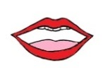

|  |  |  |  |
| --- | --- | --- | --- |
| 工 | ( ) |  | 工人 |
| 言 | ( ) |  | 語言 |
| 姓 | ( ) | (女 生) | 姓名 |
| 叫 | ( ) | (口 丩) | 叫做 |
| 吃 | ( ) | G:\^NCS-小學學習材料\Pictures\Pictures_for new units\002_0912.png(口 乞) | 吃水果 |
| 喝 | ( ) | G:\^NCS-小學學習材料\Pictures\Pictures_for new units\002_0912.png(口 曷) | 喝牛奶 |
| 彈 | ( ) | G:\^NCS-小學學習材料\Pictures\Pictures_for new units\002_0912.png(弓 單) | 彈弓 |
| 汽 | ( ) | (氵 气) | 汽車 |
| 奶 | ( ) | (女 乃) | 牛奶 |
| 服 | ( ) | C:\Users\edbuser\Desktop\Ch7pic\服.jpgG:\^NCS-小學學習材料\Pictures\Pictures_for new units\002_0912.png(月 ) | 衣服 |

|  |  |  |  |
| --- | --- | --- | --- |
| 他 | ( ) | G:\^NCS-小學學習材料\Pictures\Pictures_for new units\002_0912.png(亻 也) | 他們 |
| 她 | ( ) | G:\^NCS-小學學習材料\Pictures\Pictures_for new units\002_0912.png(女 也) | 她們 |
| 們 | ( ) | G:\^NCS-小學學習材料\Pictures\Pictures_for new units\002_0912.png(亻 門) | 它們 |

**(八) 我學會了**

**一、我學會**

|  |  |
| --- | --- |
| C:\Users\edbuser\Desktop\26-6\Ch 7\01_11a_revise01.jpg | C:\Users\edbuser\Desktop\26-6\Ch 7\01_11b_revise01.jpg |
| 爸爸 | 媽媽 |
| C:\Users\edbuser\Desktop\26-6\Ch 7\01_11c_revise01.jpg | C:\Users\edbuser\Desktop\Pictures_L&T_A Tool\color\LSTH\第八冊\08a\08_18a.jpg |
| 哥哥 | 王 |
| C:\Users\edbuser\Desktop\Pictures_L&T_A Tool\color\LSTH\Amendments\11b\11_38b.jpg | C:\Users\edbuser\Desktop\edited pic\60.jpg |
| 門 | 生 |

|  |  |
| --- | --- |
| C:\Users\edbuser\Desktop\Je (12-2)\self draw\刀.png | C:\Users\edbuser\Desktop\Je (12-2)\self draw\彈弓.png |
| 小刀 | 彈弓 |
| C:\Users\edbuser\Desktop\Pictures_L&T_A Tool\color\LSTH\Amendments\11a\11_27b.jpg |  |
| 玩具車 | 方 |
| C:\Users\edbuser\Desktop\Pictures_L&T_A Tool\color\LSTH\第六冊\06\06_12b.jpg4BTB56_014BTB56_014BTB56_014BTB56_014BTB56_01 | 5AWB06_05 |
| 竹 | 衣服 |

|  |  |
| --- | --- |
|  | 3_4_56_0_0 |
| 男孩 | 米飯 |
| **C:\Users\leeyingying\Pictures\snower.jpg** | C:\Users\edbuser\Desktop\draft\不(圖).jpg |
| 女孩 | 不 |

**二、我還學會**

|  |  |
| --- | --- |
| C:\Users\edbuser\Desktop\Pictures_L&T_A Tool\color\LSTH\第一冊\圖part2\01_36e.jpg | 2_6_03_0_0 |
| 西瓜 | 音樂 |
| 1_6_09_0_0 | C:\Users\edbuser\Desktop\Pictures_L&T_A Tool\color\LSTH\第七冊\07\07_035b.jpg |
| 蘋果 | 汽水 |
| C:\Users\chengmanfong\Desktop\CMF(EDB-CDI)\Photo bank\color\LSTH\第七冊\07\07_019a.jpg4BTB56_014BTB56_014BTB56_014BTB56_014BTB56_01 |  |
| 薯片 | 早上 |

|  |  |
| --- | --- |
|  | C:\Users\edbuser\Desktop\Je (12-2)\self draw\豆沙包.png |
| 晚上 | 豆沙包 |
|  |  |
|  |  |
| 4BTB56_014BTB56_014BTB56_014BTB56_014BTB56_01 |  |
|  |  |

|  |
| --- |
| C:\Documents and Settings\chiuyan\My Documents\Betty Chiu\Projects\八鄉_齊齊說\Artwork\icon04re01.png |

**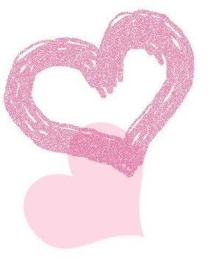**

我喜歡這一課。    

**我還想學**

**(**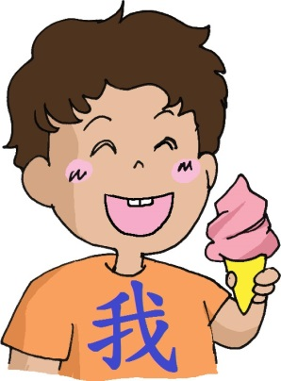**一) 家庭成員**

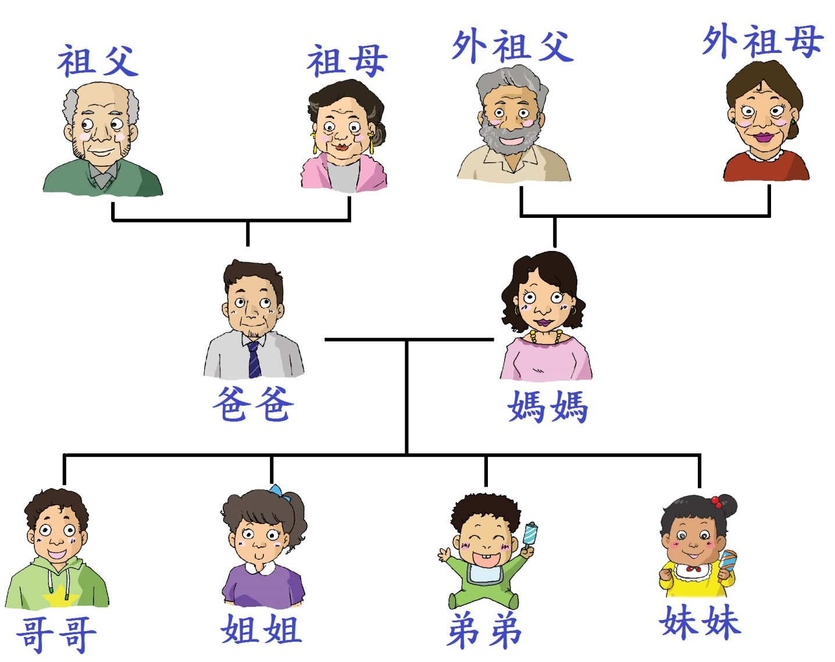

**(二) 食物**

|  |  |  |  |  |
| --- | --- | --- | --- | --- |
| D:\形音義\#Grapheme Form of characters\# Converted_Final_for use\Converted-3001-4000_final\3491.jpg | ⦁ |  | ⦁ | C:\Users\edbuser\Desktop\self draw\b12.jpg |
| 米 | ⦁ | ⦁ | C:\Users\edbuser\Desktop\新增資料夾\23.jpg |
| 魚 | ⦁ | ⦁ | **米** |
| 瓜 | ⦁ | ⦁ | C:\Users\edbuser\Desktop\Pictures_L&T_A Tool\color\LSTH\Amendments\11a\11_24a.jpg |
| 肉 | ⦁ | ⦁ | C:\Users\edbuser\Desktop\Pictures_L&T_A Tool\color\LSTH\Amendments\11a\11_09d.jpg |
| 豆 | ⦁ | ⦁ | C:\Users\edbuser\Desktop\edited pic\d2.jpg |

**(三) 生活用品**

|  |  |  |  |  |
| --- | --- | --- | --- | --- |
| 杯 | ⦁ |  | ⦁ | C:\Users\edbuser\Desktop\Je (12-2)\edited\碟.png |
| 碟 | ⦁ | ⦁ | C:\Documents and Settings\chiuyan\My Documents\Betty Chiu\Projects\八鄉_齊齊說\Artwork\Worksheet\Artwork (finalised)\W045.jpg |
| 鞋 | ⦁ | ⦁ | C:\Users\edbuser\Desktop\Je (12-2)\edited\筷子.png |
| 碗 | ⦁ | ⦁ | C:\Users\edbuser\Desktop\Je (12-2)\edited\杯.png |
| 叉子 | ⦁ | ⦁ | 5BTB14_01 |
| 筷子 | ⦁ | ⦁ | C:\Users\edbuser\Desktop\Je (12-2)\edited\碗.png |

**(四) 「生」**